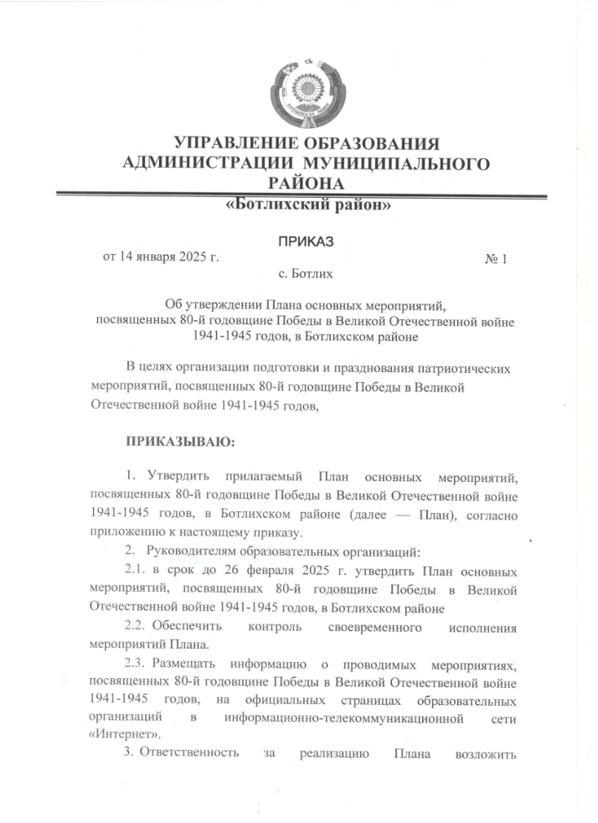

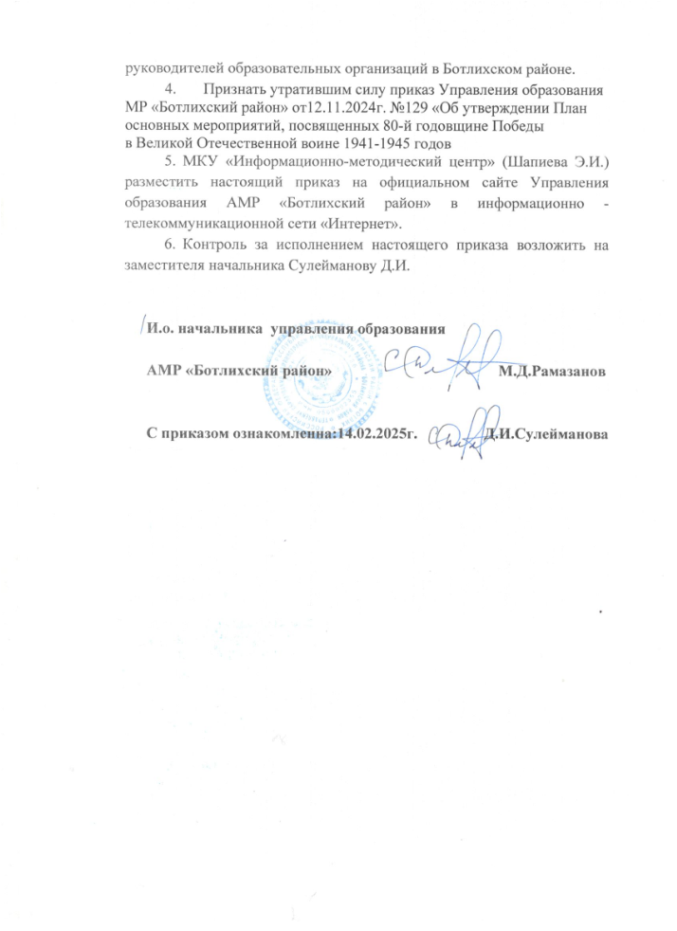

Утвержден приказом Управления образования АМР «Ботлихский район» от 14 февраля 2025 г.
№ 24

ПЛАН
основных мероприятий, посвященных 80-й годовщине Победы в Великой Отечественной войне 1941-1945 гг.,
в Ботлихском районе
№ п/п | Наименование мероприятия | Дата проведения | Цель мероприятия | Ответствен н ы е исполнители
январь 2025г.
1. | Оформление школьного пространства на тему: «80-летие Победы в  Великой Отечественной войне» | Январь 2025 г. | развитие интереса к историческому прошлому нашей страны через изучение событий Великой Отечественной войны и сохранение памяти о подвигах  защитников Отечества | образовательные организации
2. | Открытие рубрики «80 лет Великой Победе» на сайте образовательных организаций | Январь 2025 г. | совершенствование государственной  политики в области воспитания подрастающего поколения; содействие формированию личности на основе присущей российскому обществу  системы ценностей | Управление образования, образовательные организации

3. | Оформление стенда «80 лет Великой Победе» | январь 2025 г. | гражданско-патриотическое воспитание подрастающего поколения, сохранение памяти о воинах, защищавших Отечество | образовательные организации
4. | Старт акции «Навстречу 80-летия Победы» | январь 2025 г. | приобщение молодого поколения к героической истории Российского государства и подвигу народа в годы Великой Отечественной войны 1941-1945 годов, воспитания уважения к памяти его защитников | образовательные организации
5. | Муниципальные этапы Республиканского комплекса конкурсных  мероприятий среди  обучающихся: муниципальный этап Республиканского конкурса рисунков «Гордимся  славою Героев»; муниципальный этап Республиканского конкурса эссе «Письмо солдату»;  муниципальный этап Республиканского конкурса чтецов «Твой подвиг не забыт»;  муниципальный этап Республиканского конкурса Республиканский конкурс лэпбуков «Помним! Чтим! Гордимся!»;  Республиканский конкурс методических разработок «Дорогами Победы» | с января по 21 апреля 2025 г. | формирования представления об  общенациональном патриотизме  гражданина России как  общечеловеческой, национально государственной и профессиональной ценности, осознания, понимания и осмысления зависимости настоящего и будущего страны, народа, личности от их стремления сохранять и приумножать духовные и культурные богатства своего Отечества | Управление образования, образовательные организации

6. | День освобождения Ленинграда от фашистской блокады;  День освобождения Красной армией крупнейшего «лагеря смерти» Аушвиц- Биркенау (Освенцима) - День памяти жертв Холокоста | 27 января 2025 г. | совершенствование духовно -  патриотического развития учащихся | общеобразовательные организации
7. | День разгрома советскими войсками немецко- фашистских войск в Сталинградской битве (1943) | с 30 января по 3 февраля 2025 г. | расширение представления обучающихся о Сталинградской битве | общеобразовательные организации
февраль 2025г.
Мероприятия, посвященные Дню защитника Отечества
8. | Оформление школьного пространства на тему: «День защитника Отечества» | с 10 по 17 февраля 2025 г. | формирование у подростков  патриотических качеств | образовательные организации
9. | Муниципальный этап Республиканского конкурса видеороликов о деятельности школьных музеев «Герои Отечества» | с 18 февраля | популяризация школьной музейной деятельности как пространства образования и воспитания с помощью использования сети Интернет и | Управление образования

 | и экспозиций школьных музеев, посвященного Году защитника Отечества и 80- летию Победы в Великой Отечественной войне |  | социальных сетей для размещения информации об экспозициях и выставках, проведения виртуальных экскурсий и иных мероприятий
10. | Участие в Республиканской акции «Подарок солдату» | с 20 января по 25 февраля 2025 г. | поднятие духа и эмоциональная поддержка солдат, которые несут свою службу на территории проведения СВО | Управление образования, образовательные организации
11. | Экскурсия по улицам «Имена, которые надо знать» | с 12 по 15 февраля 2025 г. | совершенствование духовно -  патриотического развития учащихся | Управление образования, муниципальный куратор проекта «Навигаторы детства», общеобразовательные организации
12. | День памяти о россиянах, исполнявших служебный долг за пределами Отечества | с 14 февраля по 15 февраля 2025 г. | формирование знаний о локальных военных конфликтах с участием россиян, исполнявших свой долг за пределами отечества | образовательные организации
13. | Акция «Семейные истории мужества» | с 17 по 22 февраля 2025 г. | сохранение и распространение  воспоминаний о тех, кто проявил героизм и стойкость в самых трудных ситуациях | Управление образования, муниципальный куратор проекта «Навигаторы детства», общеобразовательные организации

14. | Квест-игра «Разведчики» | с 17 по 22 февраля 2025 г. | формирование знаний о действиях защитников Родины, их патриотизме | Управление образования, муниципальный куратор проекта «Навигаторы детства», образовательные организации
15. | Муниципальный этап Республиканского конкурса рисунков «Сильные духом» | с 25 января по 12 февраля 2025 г.  . | сформировать и развить у детей и молодёжи чувство патриотизма,  национального самосознания и  сопричастности к подвигам российских солдат в зоне специальной военной операции | Управление образования, муниципальный куратор проекта «Навигаторы детства», образовательные организации
16. | Муниципальный этап Межрегионального конкурса «А ну-ка, юноши!» | с 10 по 28 февраля 2025 г.  финал состоится 28 февраля  2025 г. | создание у детей настроения  сопереживания прошедшим событиям ВОВ на основе ранее полученных представлений | Управление образования, муниципальный куратор проекта «Навигаторы детства», образовательные организации
17. | Патриотическое мероприятия | 19 февраля 2025 г. | популяризация подвигов героев,  награждённых государственными | Управление образования

 | «Диалог с героем» |  | наградами, за заслуги перед государством и обществом, достижений и успехов профессионалов в различных сферах деятельности
19. | Спортивные соревнования, посвященные Дню защитника Отечества | 20 февраля 2025 г. | популяризация здорового образа жизни | Управление образования
22. | Урок мужества «День защитника Отечества» | 24 февраля 2025 г. | создать в представлении учащихся исторически сложившийся образ  защитника Отечества, достойный памяти и уважения потомков | Управление образования, общеобразовательные организации

23. | Семинар-совещание «Основные принципы и подходы в вопросах формирования основ патриотического становления» | 27 февраля 2025 г. | повышение профессиональной компетентности педагогических работников в вопросах патриотического воспитания | Управление образования, общеобразовательные организации
25. | Просмотры фильмов, посвященных защитникам | с 10 по 28 февраля | нравственно-патриотического воспитания и сохранения памяти о | общеобразовательные организации

 | Отечества с применением представленных МОО родных погибших в военных конфликтах «Сила матерей» и ДРОО «Сила в Единстве» фильмами | 2025 г. | страшных событиях Великой  Отечественной войны
26. | Муниципальный этап Республиканского патриотического конкурса сочинений «Герои среди нас», посвященный Дню защитника Отечества | с 17 по 20 февраля 2025 года  . | создание условий для формирования гордости у обучающихся за свою страну | Управление образования
27. | Муниципальный этап Республиканского конкурса «Слава тебе, Защитник!», посвященный Дню защитника Отечества | с 17 по 26 февраля 2025 г.  . | содействие укреплению семейных традиций посредством изучения истории своей семьи-участников специальной военной операции и ветеранов Великой Отечественной войны | Управление образования
28. | Мастер-класс среди  обучающихся 4-5 классов по созданию бумажных голубей «Голуби мира» | с 18 по 21 февраля 2025 г. | формирование навыков начальной военной подготовки, воспитание чувства патриотизма, товарищества, ответствен ности | общеобразовательные организации
29. | День Сил специальных операций Вооруженных | 27 февраля 2025 г. | подготовка к военной службе, военнопатриотическое воспитание обучающихся | общеобразовательные организации

Сил Российской
Федерации
март 2025 г.
Мероприятия, посвященные празднованию 80-летия Победы в Великой Отечественной войне
30. | Муниципальный этап Межрегионального конкурса «А ну-ка,  девушки!» | с 24 февраля по 25 марта 2025 г.  финал состоится 25 марта 2025 г. | создание условий для развития творческого потенциала участниц конкурса | Управление образования
31. | Участие в Республиканском семинаре «Патриотическая позиция педагога, как ориентир для учащихся» | 27 марта 2025 г. | взаимодействие, повышения  профессиональной компетентности  педагогических работников в вопросах патриотического воспитания. | Управление образования
32. | Муниципальный этап Республиканского конкурса профессионального мастерства классных  руководителей общеобразовательных организаций «Самый  классный классный -2025», посвященный 80-летию  Великой Победы | 25 марта 2025 г. | распространение среди  профессионального педагогического  сообщества новых форм, практик и инновационного педагогического опыта воспитания, гармонично развитой и социально-ответственной личности на основе духовно-нравственных ценностей, исторических и национально-культурных традиций Российской Федерации | Управление образования

33. | Конкурс рисунков «Подвиг женщины на войне» | с 3 марта по 3 апреля 2025 г. | совершенствования поисково-  исследовательской работы, бережного отношения к культурному наследию родного края, сохранения исторической памяти | Управление образования
34. | Интеллектуальная игра с умом «Число восьмое - не простое!», посвященная Международному женскому Дню | 6 марта 2025 г. | активизация познавательной деятельности и развитие интеллектуальных способностей воспитанников | Управление образования
35. | Флэш-моб с педагогами «О Победе мы будем говорить вечно...!» | с 3 марта 2025 г. по 10 декабря 2025 г. | формирование у обучающихся  ценностных ориентиров через  организацию и проведение встреч | Управление образования
37. | День войск национальной гвардии Российской Федерации | 27 марта 2025 г. | содействие духовно-нравственному  развитию и воспитанию студентов, формированию российской гражданской идентичности, патриотизма, уважения к Отчеству, к государственным праздникам России | Управление образования

апрель 2025 г.
41. | День сотрудников военных комиссариатов | 8 апреля 2025 г. | отметить вклад сотрудников военных комиссариатов в решение важнейших государственных задач по обеспечению обороноспособности страны | общеобразовательные организации
42. | Организация и проведения экскурсий для  обучающихся 11 классов в структурные подразделения военного комиссариата | с 7 по 11 апреля 2025 г. | воспитание гражданственности и  патриотизма у подрастающего поколения | общеобразовательные организации

44. | День победы русских воинов князя Александра Невского над немецкими рыцарями на Чудском озере (Ледовое побоище, 1242 год) | 18 апреля 2025 г. | приобщение молодого поколения к героической истории Российского государства | общеобразовательные организации
45. | День памяти о геноциде советского народа нацистами и их пособниками в годы Великой Отечественной войны | 19 апреля 2025 г. | формирование у обучающихся  понимания необходимости сохранения исторической памяти и преемственности поколений на примере истории геноцида мирных советских граждан со стороны нацистов и их пособников в годы Великой Отечественной войны 1941—1945 гг. | общеобразовательные организации

48. | Акция «Салют, Победа!» | апрель 2025 г. | совершенствование государственной  политики в области воспитания подрастающего поколения; содействие формированию личности на основе присущей российскому обществу  системы ценностей | Управление образования, общеобразовательные организации
50. | Мероприятия детских  общественных движений:  - «Окна Победы»;  - «Пост №1»;  - «Георгиевская ленточка» | с 17 апреля по 12 мая 2025 г. | совершенствование государственной  политики в области воспитания подрастающего поколения; содействие формированию личности на основе присущей российскому обществу системы ценностей | Управление образования, образовательные организации

52. | Участие в Республиканской акции «Вахта Памяти» | 25 апреля 2025 г. | почтить память погибших в Великой Отечественной войне 1941-1945 годов | Управление образования, общеобразовательные организации
53. | Участие в 54-м Республиканском слете телевизионных отрядов краеведов-следопытов | с 23 апреля по 26 апреля 2025 г. | совершенствования поисково-  исследовательской работы, бережного отношения к культурному наследию родного края, сохранения исторической памяти | Управление образования, образовательные организации
54. | Участие в Республиканском семинаре- практикуме «Роль семьи в нравственнопатриотическом воспитании учащихся» | 25 апреля 2025 г. | объединение усилий школы и семьи в во просе формирования нравственно - патр иотических качеств у учащихся. | Управление образования, руководитель муниципального зонального военно-патриотического центра, представители общественных организаций
55. | Военно-патриотическая акция «Верни герою имя» | с 25 апреля по 30 апреля 2025 г. | гражданско-патриотическое воспитание подрастающего поколения, сохранение памяти о воинах, защищавших Отечество | Управление образования, образовательные организации

56. | Акции, рекомендованные М инистерством просвещения Российской Федерации:  - «Бессмертный полк»;  - «Мой герой»;  - «Песни Победы»;  - «Классика ПОБЕДЫ»;  - «Наши герои»;  - «Герои нашей школы» | с 25 апреля по 30 апреля 2025 г. | гражданско-патриотическое воспитание подрастающего поколения, сохранение памяти о воинах, защищавших Отечество | Управление образования ; образовательные организации дошкольного образования; общеобразовательные организации
57. | Спортивные соревнования, посвященные 80-й  годовщине Великой  Победы «Победные  старты» | с 25 апреля по 5 мая 2025 г. | совершенствование государственной  политики в области воспитания подрастающего поколения; содействие формированию личности на основе присущей российскому обществу системы ценностей | Управление образования
58. | «Диалог с Героем»  посвященный празднованию 80-й  годовщины Победы в Великой Отечественной войне 1941-1945 годов | с 25 апреля по 30 апреля 2025 г. | формирование у обучающихся  ценностных ориентиров через  организацию и проведение встреч | Управление образования
59. | Международная историческая акция на тему событий Великой Отечественной войны  «Диктант победы» | 26 апреля 2025 г. | привлечение широкой общественности к изучению истории Великой  Отечественной войны и Второй мировой войны,  воспитания молодежи | Управление образования

 | «Диктант победы» |  |  | общеобразовательные организации
60. | Муниципальный этап Республиканского  конкурса сочинений «Великая  победа в памяти  поколений» | с 28 апреля по 20 мая 2025 г. | развитие интереса к историческому прошлому нашей страны через изучение событий Великой Отечественной войны и сохранение памяти о подвигах защитников Отечества | Управление образования, общеобразовательные организации
 | май 2025 г.
62. | Открытие выставки,  посвященной 80-  летию Победы в Великой Отечественной войне | май 2025 г. | формирование у обучающихся  ценностных ориентиров через  организацию и проведение встреч | Управление образования
63. | Участие в праздничном концерте,  посвященный 80-летию | май 2025 г. | почтить память погибших в Великой Отечественной войне 1941-1945 годов | Управление образования

 | Победы в Великой  Отечественной войне |  |  | образовательные организации
64. | Конкурс рисунков на асфальте | с 5 по 7 мая 2025 г. | развитие интереса к историческому прошлому нашей страны через изучение событий Великой Отечественной войны и сохранение памяти о подвигах защитников Отечества | образовательные организации
65. | Уроки мужества,  посвященные празднованию 80-й  годовщины Победы в Великой Отечественной войне 1941-1945 годов | с 5 по 12 мая 2025 г. | сохранение исторической правды о преступлениях нацистов и их пособников в отношении мирных советских граждан в годы Великой Отечественной войне 19411945 годов | общеобразовательные организации
67. | Акция «Читаем детям о Великой Отечественной войне» | с 5 по 7 мая 2025 г. | формирование у обучающихся  ценностных ориентиров через  организацию и проведение встреч | образовательные организации
68. | Праздничные концерты  «Виват Победителям» | 6 мая 2025 г. | сохранение исторической правды о преступлениях нацистов и их пособников в отношении мирных советских граждан в годы Великой Отечественной войне 19411945 годов | образовательные организации

70. | Участие активистов юнармейского движения в Параде Победы | 9 мая 2025 г. | приобщение молодого поколения к героической истории Российского  государства и подвигу народа в годы Великой Отечественной войны 1941-1945 годов, воспитания уважения к памяти его защитников | Управление образования

72. | День победного  завершения советскими войсками Крымской  наступательной операции (1944 год) | 12 мая  2025 г. | гражданско-патриотическое воспитание подрастающего поколения, сохранение памяти о воинах, защищавших Отечество | образовательные организации
73. | Участие в Республиканском семинаре- практикуме «Обобщение опыта работы по  повышению компетентности педагогов в вопросах формирования основ патриотического  воспитания учащихся» | 16 мая  2025 г. | развивать творческий потенциал педагогов, их компетентность в вопросах патриотического воспитания | Управление образования, руководитель муниципального зонального военно-патриотического центра, представители общественных организаций
июнь — август 2025 г.

 | Великой Отечественной войне 1941-1945 гг.
77. | Патриотические (акции, конкурсы, соревнования, концерты) мероприятия «Потомки Победы» в летних оздоровительных лагерях | июнь-август 2025 г. | создание условий для организованного отдыха детей и подростков в летний период, развития личности ребенка, укрепления физического, психического, эмоционального здоровья детей, содействие воспитанию чувства патриотизма, любви и гордости за свою страну | Управление образования, пришкольные лагеря
78. | Конкурс стенгазет «Мы - Наследники ПОБЕДЫ» в пришкольных и  загородных лагерях | июнь-август 2025 г. | содействие воспитанию патриотизма, чувства любви и гордости за свою страну, укрепление здоровья, содействие  гармоничному физическому,  нравственному и социальному развитию | Управление образования, пришкольные лагеря
79. | День памяти и скорби | 22 июня 2025 г. | укрепление чувства сопричастности граждан России к  историческим событиям, сопереживания поколениям, на долю которых выпали испытания Великой Отечественной войны сохранение исторической памяти о Великой | Управление образования, пришкольные лагеря

80. | День победы русского флота над турецким флотом в Чесменском сражении (1770 год) | 7 июля  2025 г. | содействие воспитанию патриотизма, чувства любви и гордости за свою страну | Управление образования, пришкольные лагеря
81. | День победы русской армии под командованием Петра Первого над  шведами в Полтавском сражении (1709 год) | 10 июля 2025 г. | укрепление чувства сопричастности граждан России к историческим событиям | Управление образования, пришкольные лагеря
82. | День Морской авиации ВМФ России | 17 июля 2025г. | повысить интерес учащихся к изучению исторических дисциплин | Управление образования, пришкольные лагеря
83. | День военно- морского флота | 27 июля 2025г. | приобщение молодого поколения к героической истории Российского государства и подвигу народа | Управление образования, пришкольные лагеря
84. | Литературные вечера «Россия: прошлое,  настоящее, будущее» | июнь-август 2025 г. | создание условий для реализации, поддержки и поощрения творческих способностей детей, их эстетического воспитания, формирования интереса и чувства причастности к судьбе Отечества, его прошлому, настоящему и будущему | Управление образования, пришкольные лагеря
85. | Исторические игры «Эта удивительная история  России» | июнь-август 2025 г. | повысить интерес учащихся к изучению исторических дисциплин, способствовать развитию самостоятельности и  активности, проверить и обобщить знания по истории России | Управление образования, пришкольные лагеря
86. | Информационные часы на тему: «Жизнь  замечательных людей» | июнь-август 2025 г. | приобщение молодого поколения к героической истории Российского государства и подвигу народа в годы | Управление образования, пришкольные лагеря

 |  |  | Великой Отечественной войны 1941-1945 годов, воспитания уважения к памяти его защитников
87. | День Воздушно-десантных войск | 2 августа 2025 г. | возрождение и развитие отечественных воинских традиций, повышение престижа военной службы и признание заслуг военных специалистов в решении задач обеспечения обороны и безопасности государства | Управление образования, пришкольные лагеря
88. | Спортивные соревнования, посвященные 95-летию Воздушно  десантных войск | 2 августа 2025 г. | пропаганда и популяризация среди детей здорового и безопасного образа жизни | Управление образования, пришкольные лагеря
89. | Военно-патриотические мероприятия (встречи,  беседы, викторины) с участием ветеранов СВО и офицеров Воздушно  десантных войск | с 1 по 2 августа 2025 г. | приобщение молодого поколения к героической истории Российского государства и подвигу народа в годы Великой Отечественной войны 1941-1945 годов, воспитания уважения к памяти его защитников | Управление образования, пришкольные лагеря
90. | День первой в российской истории морской победы русского флота под  командованием Петра  Первого над шведами у мыса Гангут (1714 год) | 9 августа 2025 г. | приобщение молодого поколения к героической истории Российского государства и подвигу народа в годы Великой Отечественной войны 1941-1945 годов, воспитания уважения к памяти его защитников | Управление образования, пришкольные лагеря
91. | День Военно-воздушных сил | 12 августа 2025 г. | привлечь внимание к истории великих сражений русской армии и вспомнить героев далёкой войны | Управление образования, пришкольные лагеря

92. | День разгрома советскими войсками немецко-  фашистских войск в Курской битве (1943 год) | 23 августа 2025 г. | приобщение молодого поколения к героической истории Российского государства и подвигу народа | Управление образования, пришкольные лагеря
сентябрь 2025 г.
93. | День Российской гвардии | 2 сентября 2025 г. | развитие отечественных воинских традиций, возрождение и повышение престижа ратной службы, а также память о доблестной 300-летней истории российской гвардии | общеобразовательные организации
94. | День окончания Второй мировой войны  День солидарности в борьбе с терроризмом | 3 сентября 2025 г. | сформировать представления о Второй мировой войне, героизме народа | общеобразовательные организации
95. | Международный день памяти жертв фашизма | 10 сентября 2025 г. | развитие национального самосознания, стремления к взаимопониманию между людьми разных сообществ, толерантного отношения к проявлениям иных культур | общеобразовательные организации
96. | День воинской славы России (победа русской эскадры над турками у мыса Тендра) | 11 сентября 2025 г. | привлечь внимание к истории великих сражений русской армии и вспомнить героев далёкой войны | общеобразовательные организации

97. | День воинской славы России (День победы русских полков в Куликовской битве) | 21 сентября 2025 г. | увековечивание важного события в истории России, которое во многом определило дальнейшую судьбу  государства | общеобразовательные организации
Мероприятия, посвященные Дню единства народов Дагестана
98. | Оформление школьного пространства на тему: «День единства народов Дагестана» | с 1 по 5 сентября 2025 г. | формирование у подростков  патриотических качеств | образовательные организации
99. | Муниципальный этап Республиканского конкурса рисунков, посвящённый  «Дню единства народов Дагестана» | с 1 по 20 сентября 2025 г. | развитие национального самосознания, стремления к взаимопониманию между людьми разных сообществ, толерантного отношения к проявлениям иных культур | Управление образования, общеобразовательные организации
100. | Муниципальный этап Республиканского конкурса чтецов «Мы вместе  дружбою сильны» на языках народов Республики Дагестан | с 1 по 30 сентября 2025 г. | формирование привычек к чтению,  развитие эмоционального интеллекта,  читательского вкуса, навыков  выразительного чтения на основе  глубокого осмысления текста | Управление образования, общеобразовательные организации

101. | Муниципальный этап Республиканского конкурса сочинений «Сердце мое - Дагестан» | с 1 по 15 сентября 2025г.  . | возрождение традиций написания  сочинения как самостоятельной творческой работы, в которой отражаются личностные, предметные и метапредметные результаты на разных этапах обучения и воспитания личности | Управление образования, общеобразовательные организации
102. | День Победы над  милитаристской Японией и окончания Второй мировой войны (1945 год) | 3 сентября 2025 г. | формирование личностных качеств и свойств как патриотов своей страны, способных встать на защиту Отечеств | общеобразовательные организации
103. | День Бородинского  сражения русской армии под командованием М.И. Кутузова с французской армией (1812 год) | 8 сентября 2025 г. | формирование патриотического отношения к Родине | общеобразовательные организации
105. | День победы русской  эскадры под командованием Ф.Ф. Ушакова над турецкой эскадрой у мыса Тендра (1790 год) | 11 сентября 2025 г. | формирование у подростков  патриотических качеств | общеобразовательные организации

106. | Участие в Республиканской акции  «Фото в национальных костюмах» | с 8 по 12 сентября 2025 г. | укрепление традиционных семейных ценностей, внутрисемейные и  межпоколенческие отношения,  формирование семейных традиций | Управление образования, образовательные организации
октябрь 2025 г.
107. | День разгрома советскими войсками немецко- фашистских войск в битве за Кавказ | 9 октября 2025 г. | воспитывать любовь и уважение к историческому прошлому нашей малой родины; помочь детям глубже осознать подвиг нашего народа в грозные годы Великой Отечественной войны, связь нашего героического прошлого с современностью | общеобразовательные организации
108. | Уроки мужества, посвященные Битве за Кавказ | 9 октября 2025 г. | историческое, культурно-нравственное и военно-патриотическое воспитание  обучающихся, формирование их  личностных качеств и свойств как патриотов своей страны, способных встать на защиту Отечества | общеобразовательные организации
109. | Конкурс рисунков «Битва за Кавказ» | с 17 сентября по 20 октября 2025 г.  финал конкурса состоится 25 октября 2025 г. | формирование личностных качеств и свойств как патриотов своей страны, способных встать на защиту Отечеств | общеобразовательные организации
ПО. | Открытие и функционирование | с 1 октября по 15 октября | воссоздать картину событий одного из самых длительных и упорных сражений | Управление образования,

 | выставки «Битва за Кавказ» в музее ТОКС | 2025 г. | Великой Отечественной войны, а также осознать масштаб и значение этой битвы | общеобразовательные организации
111. | Участие в Республиканском семинаре- совещании по вопросам патриотического воспитания молодежи «В единстве народов -сила России!» | 11 октября 2025 г. | создание условий для осознания роли каждого педагога в становлении личности учащихся, как патриота своей Родины. | Управление образования
112. | День рождения Российского военноморского флота (День моряков-надводников) — День Военного Связиста | 20 октября 2025 г. | возрождения и развития отечественных воинских традиций, повышения престижа военной службы, а также в знак признания заслуг военных специалистов в решении задач обеспечения обороны и безопасности государства | общеобразовательные организации
ИЗ. | День армейской авиации | 28 октября 2025 г. | вспомнить о подвигах военных авиаторов, которые они совершают на благо всего общества | общеобразовательные организации

114. | Конкурс чтецов на родных языках посвященный 80- летию Великой Победе | 21 октября 2025 г. | содействие развитию и  популяризации детско-юношеского  театрального и литературного творчества | образовательные организации дошкольного образования, общеобразовательные организации
ноябрь 2025 г.
115. | День Военной Разведки | 5 ноября 2025 г. | познакомить учащихся с историей праздника и военной профессией разведчика, способствовать  формированию потребности знать историю своей Родины, её памятные даты, события, реликвии | общеобразовательные организации
116. | День проведения военного парада на Красной площади в городе Москве в ознаменование двадцать четвертой годовщины Великой Октябрьской социалистической революции (1941 год) | 7 ноября 2025 г. | формирование исторической памяти и благодарности, уважения к воинской доблести и бессмертному подвигу российских и советских воинов | общеобразовательные организации
117. | День Каспийской | 15 ноября | обогащение знаний и представлений о Каспийской флотилии, формирование | общеобразовательные организации

 | флотилии | 2025 г. | чувства гордости за страну и армию, желания служить своему Отечеству
118. | Муниципальный этап Республиканского конкурса творческих работ «Когда мы едины - мы непобедимы!» | с 20 ноября по 21 декабря 2025 г.  финал конкурса состоится 21 декабря 2025 г. | предоставление участникам возможности соревноваться в масштабе, выходящем за рамки учреждения и региона | Управление образования
119. | День Морской Пехоты | 27 ноября 2025 г. | обогащение знаний и представлений о морской пехоте, формирование чувства гордости за страну и армию, желания служить своему Отечеству | общеобразовательные организации
декабрь 2025 г.
120. | День победы русской эскадры под командованием П.С. Нахимова над турецкой эскадрой у мыса Синоп (1853 год) | 1 декабря 2025 г. | формирование исторической памяти и благодарности, уважения к воинской доблести и бессмертному подвигу воинов | общеобразовательные организации

121. | День неизвестного солдата | 3 декабря 2025 г. | формирование исторической памяти и благодарности, уважения к воинской доблести и бессмертному подвигу российских и советских воинов, погибших в боевых действиях на территории страны или за её пределами, чьё имя осталось неизвестным | образовательные организации дошкольного образования, общеобразовательные организации
122. | Битва за Москву в период Великой Отечественной войны 1941-1945 гг. | 5 декабря 2025 г. | содействовать воспитанию патриотизма, гражданственности, гордости за свою Родину и её защитников, гражданского самосознания и гражданской  ответственности учащихся | образовательные организации дошкольного образования, общеобразовательные организации
123. | Международный день гражданской авиации | 5 декабря 2025 г. | информировать общественность о вкладе гражданской авиации в социальное и экономическое развитие стран | образовательные организации дошкольного  образования, общеобразовательные  организации
Мероприятия, посвященные Дню Героев Отечества

124. | День Героев Отечества | 9 декабря 2025 г. | воспитание патриотизма,  гражданственности, чувства долга и уважения к историческому прошлому России | образовательные организации дошкольного образования, общеобразовательные организации, образовательные организации среднего профессионального и высшего образования
125. | Участие в Межрегиональном юнармейском слете «Героям, слава и почет» | 9 декабря 2025 г. | развитие творческого потенциала  личности, укрепление здоровья,  патриотическое воспитание, получение молодыми людьми начальных знаний в области обороны государства и подготовка их по основам военной службы | Управление образования
126. | Муниципальный этап Республиканского конкурса рисунков «Герои нашего времени» | с 7 ноября по 3 декабря 2025 г. | формирование у детей, подростков и молодежи творческого потенциала к сложившимся традициям в сфере изобразительного искусства и  прикладного творчества | Управление образования
127. | Муниципальный этап Республиканского конкурса чтецов «Когда мы едины - мы непобедимы!» на языках народов | с 20 ноября по 22 декабря 2025г. | развитие творческого потенциала личности, укрепление здоровья, патриотическое воспитание | Управление образования

 | Республики Дагестан | финал конкурса состоится 25 декабря 2025 г.
128. | Муниципальный этап Республиканского конкурса проектных работ «Время победителей» | с 17 ноября по 20 декабря 2025 г.  финал конкурса состоится 26 декабря 2025 г. | способствует расширению кругозора и интеллектуальному росту учащихся | Управление образования
129. | Муниципальный этап Республиканского конкурса сочинений «Za Победу!» | с 3 ноября по 5 декабря 2025 г.  финал конкурса состоится 9 декабря 2025 г. | формирования у подрастающего  поколения нравственно-патриотических качеств и чувства любви к Отечеству; воспитание уважения к ветеранам Великой Отечественной войны,  ветеранам боевых действий, участникам специальной военной операции | Управление образования
130. | Участие в военно-патриотическом форуме  {Форум проводится по итогам республиканского конкурса среди военно- | 11 декабря 2025 г. | формирования у подрастающего  поколения нравственно-патриотических качеств и чувства любви к Отечеству | Управление образования

 | патриотических клубов).
131. | День Радиотехнических Войск | 15 декабря 2025 г. | воспитание патриотизма,  гражданственности, чувства долга и уважения к историческому прошлому России | общеобразовательные организации
132. | День взятия турецкой крепости Измаил русскими войсками под командованием А.В. Суворова (1790 год) | 24 декабря  2025 г. | воспитание патриотизма,  гражданственности, чувства долга и уважения к историческому прошлому России | общеобразовательные организации, образовательные организации среднего профессионального образования
134. | Принятие учащихся  общеобразовательных организаций в ряды  «ЮНАРМИИ» | в течение года | совершенствование государственной  политики в области воспитания подрастающего поколения; содействие формированию личности на основе присущей российскому обществу  системы ценностей | Управление образования,

 |  |  |  | общеобразовательные организации
135. | Просветительский проект «Без срока давности» | в течение года | сохранение у современников памяти о Великой Отечественной войне | Управление образования, общеобразовательные организации и образовательные организации среднего профессионального образования
136. | Высадка деревьев в  Школьных садах Памяти | в течение года | укрепление единства путем вовлечения в социально значимый проект по высаживанию деревьев памяти о погибших в годы Великой Отечественной войны 1941-1945 гг. | Управление образования, общеобразовательные организации
137. | Классные часы «Урок Победы», посвященные празднованию 80-летию Великой Победе | в течение года | расширять представления обучающихся о подвиге и героизме, способствовать сохранению исторической памяти и связи поколений, воспитывать чувство  гордости за победу нашего народа в Великой Отечественной войне и благодарность воинам, защищающим Родину, развивать ценностные | Управление образования, общеобразовательные организации

 |  |  | жизненные приоритеты - служение Отечеству
138. | Встречи с участниками и ветеранами специальной военной операции,  посвященные празднованию 80-летия Великой Победы | в течение года | формирование у обучающихся  патриотизма, чувства гордости за сохранение истории, культуры Родины, уважения и признания заслуг  соотечественников в защите своей отчизны | Управление образования, образовательные организации дошкольного образования, общеобразовательные организации
139. | Посещения патриотических экскурсий по местам событий 19411945 годов в Республике Дагестан | в течение года | совершенствование государственной политики в области воспитания подрастающего поколения; содействие формированию личности на основе присущей российскому обществу системы ценностей | Управление образования, общеобразовательные организации

